Considere uma base de dados relacional que possua uma tabela de usuários com os seguintes valores:

|  |  |
| --- | --- |
| **Nome** | **Telefone** |
| “fabrício” | 111 |
| “beatriz” | 222 |
| “fabíola” | 33 |

Utilizando consultas SQL, mostre que não é possível efetuar uma quantidade de consultas que seja

superior a P(A), sendo A o conjunto formado pelas n-tuplas que compõem as linhas da tabela. Para esse caso, ilustre todas as consultas e resultados possíveis.

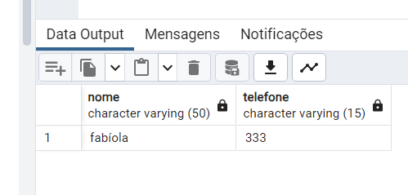

Essas consultas mostram que, mesmo com diferentes combinações e filtros, o número total de consultas possíveis não pode exceder o tamanho do conjunto A (que é igual ao número de n-tuplas na tabela de usuários). Portanto, não é possível efetuar uma quantidade de consultas superior a P(A).

SELECT * FROM usuarios;

SELECT * FROM usuarios WHERE Nome = 'nada';

SELECT * FROM usuarios WHERE Nome = 'fabrício';

SELECT * FROM usuarios WHERE Nome = 'beatriz';

SELECT * FROM usuarios WHERE Nome = 'fabíola';

SELECT * FROM usuarios WHERE Telefone = '222';

SELECT * FROM usuarios WHERE Telefone = '111';

SELECT * FROM usuarios WHERE Telefone = '333';

Power set

*23=* 8

U - Usuário

T- Telefone

X – Está associado